Задание на лабораторную работу:

Разработать средствами среды MathCad средства для решения следующей вычислительной задачи.
Коэффициент мультипрограммирования Вычислительной системы оперативной обработки данных (СОО) определяется как
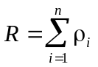, где ρ_{i} – загрузка i-го устройства системы.
Рассмотрим систему, структура которой показана на рис
Структура СОО
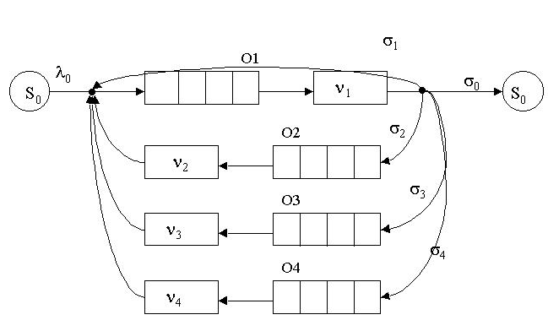

Здесь S₀ – вход/выход системы, λ₀ – интенсивность входного потока заявок. O1 – очередь к процессорному блоку, обслуживающего одно задание за время ν1; О2, O3, O4 – очередь к накопителю на жестком, гибком, лазерном диске обслуживающих один запрос за время ν2,ν3,ν4 соответственно.
Для расчета загрузки i-го устройства системы используется формула
ρ_{i} = λ_{i} ∗ ν_{i} = α_{i} *ν_{i} *λ₀, где α₁ =1/ϭ₀, α_{i} = ϭ_{i} / ϭ₀, i = 2..4.
Время реакции СОО рассчитывается по формуле:
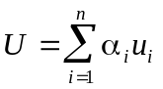

№ варианта | λ₀ | σ₀ | σ₁ | σ₂ | σ₃ | σ₄ | ν₁ | ν₂ | ν₃ | ν₄
9 | 12 | 0.1 | 0.2 | 0.2 | 0.1 | 0.4 | 0.0015 | 0.001 | 0.003 | 0.002

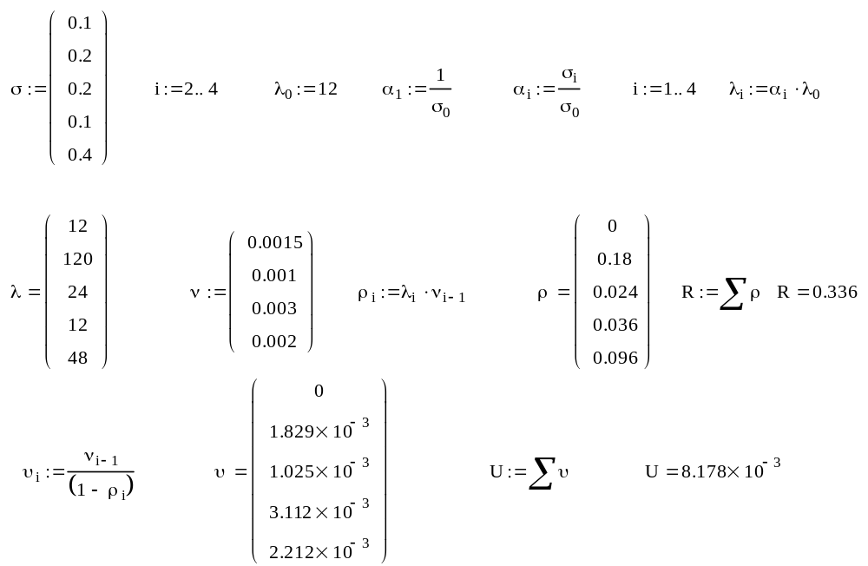

Вывод: Среда MathCad предназначена для решения вычислительных задач. Среда позволяет вводить данные и выполнять над ними математические операции, вычислять статистические характеристики, строить графики. Формулы, преобразования вводятся и отображаются в принятой в математике форме.

